

实验报告

课程名称 计算机组成原理实验
实验项目 实验一、二
专业班级 计算机少61
姓 名 熊兴宇
学 号 2140506094
实验日期 2018.10.18
实验一二 基本门电路的设计 与 基本功能模块程序设计
一、实验目的
- 掌握VHDL\Verilog语言框架，编程及调试的方法
- 熟悉VHDL\Verilog的基本语法
- 掌握Vivado开发平台
二、实验内容
- 利用赋值语句完成一个2输入门电路模块的设计。
- 利用赋值语句完成多个（4个以上）门电路之间的级联，形成一个完整的电路。
- 在Vivado中完成一个工程的设计、编辑、综合和实现的全过程。
- 利用选择语句、进程语句等完成编码器、译码器等功能。
- 观察和分析仿真波形，注重输入输出之间的时序关系。
三、实验图
四级联门电路电路图
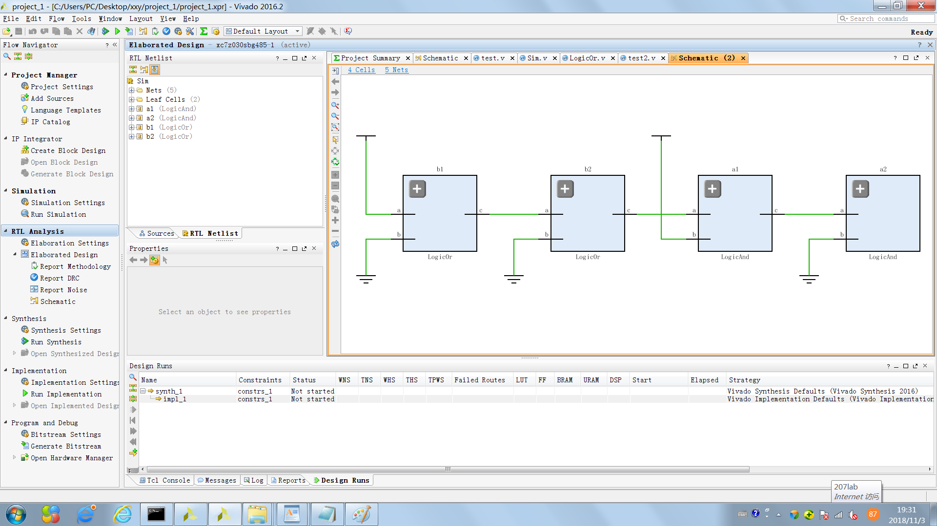
四级联门电路仿真图
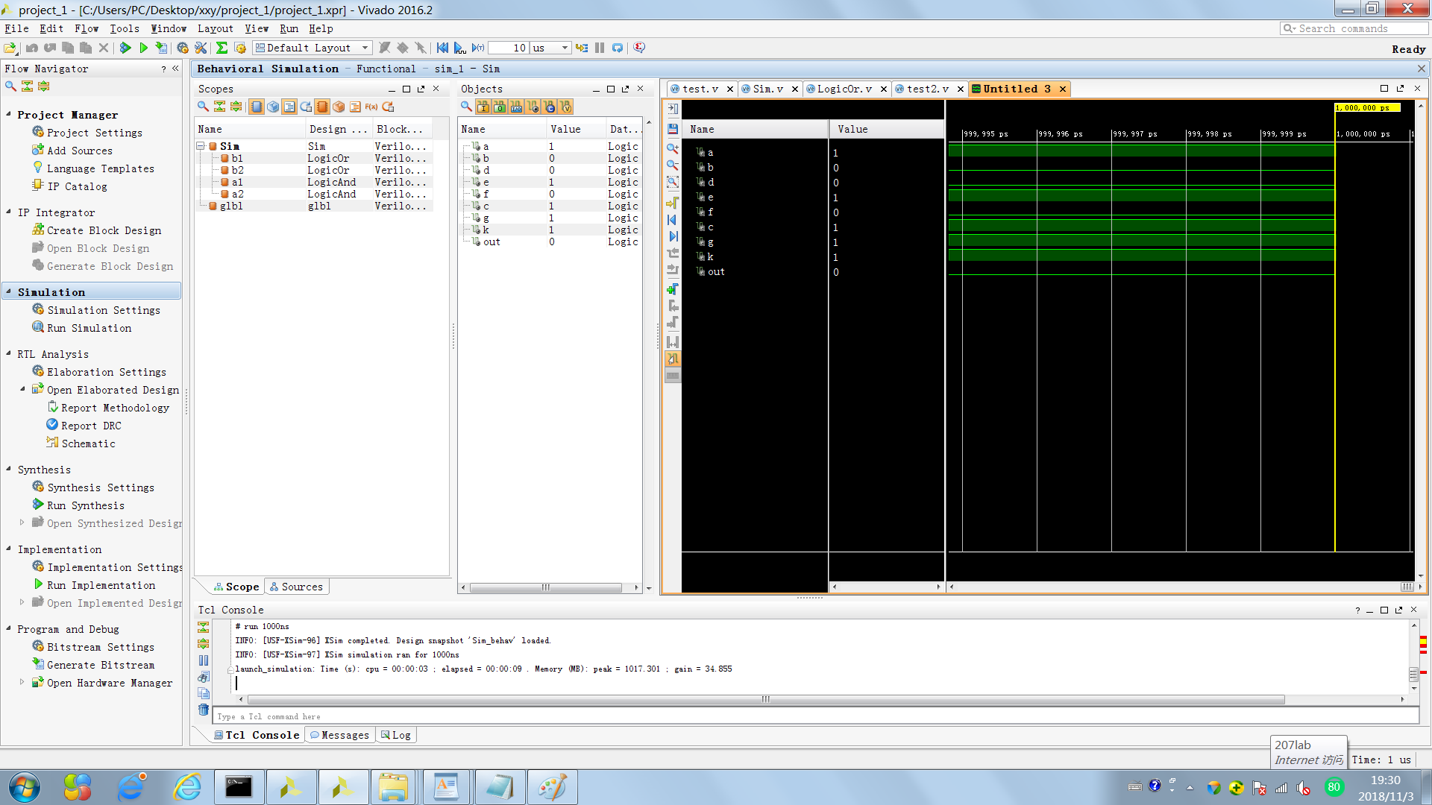
4-2编码器电路图
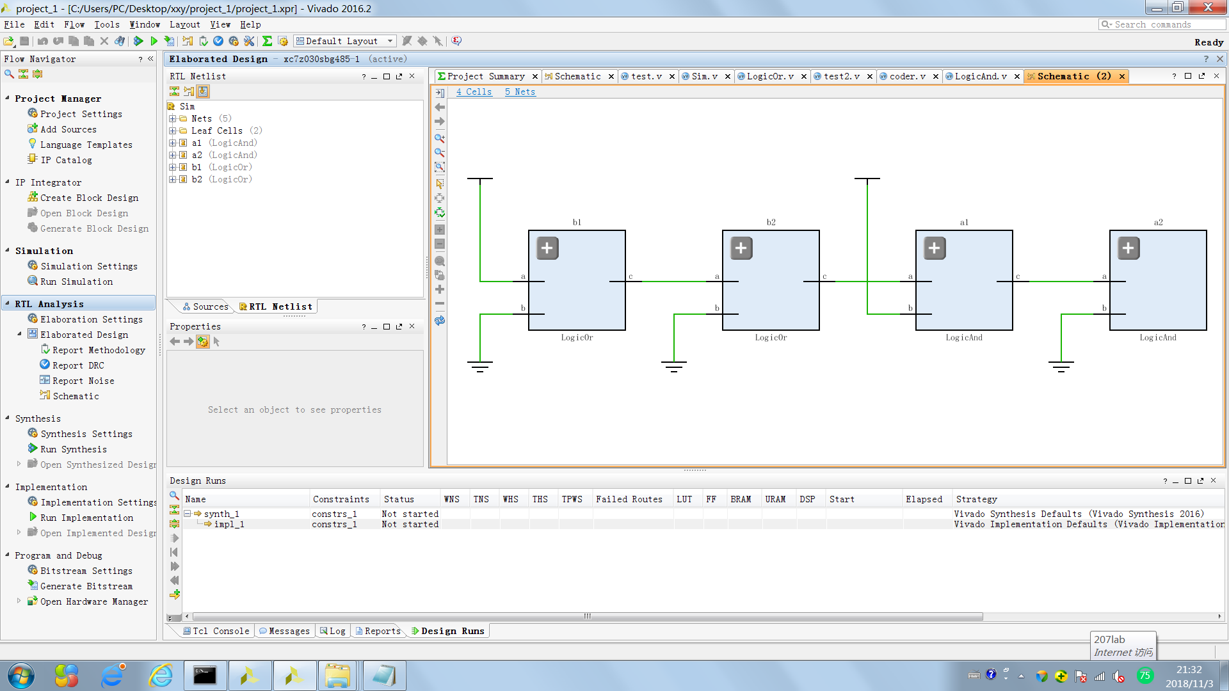
4-2编码器仿真图
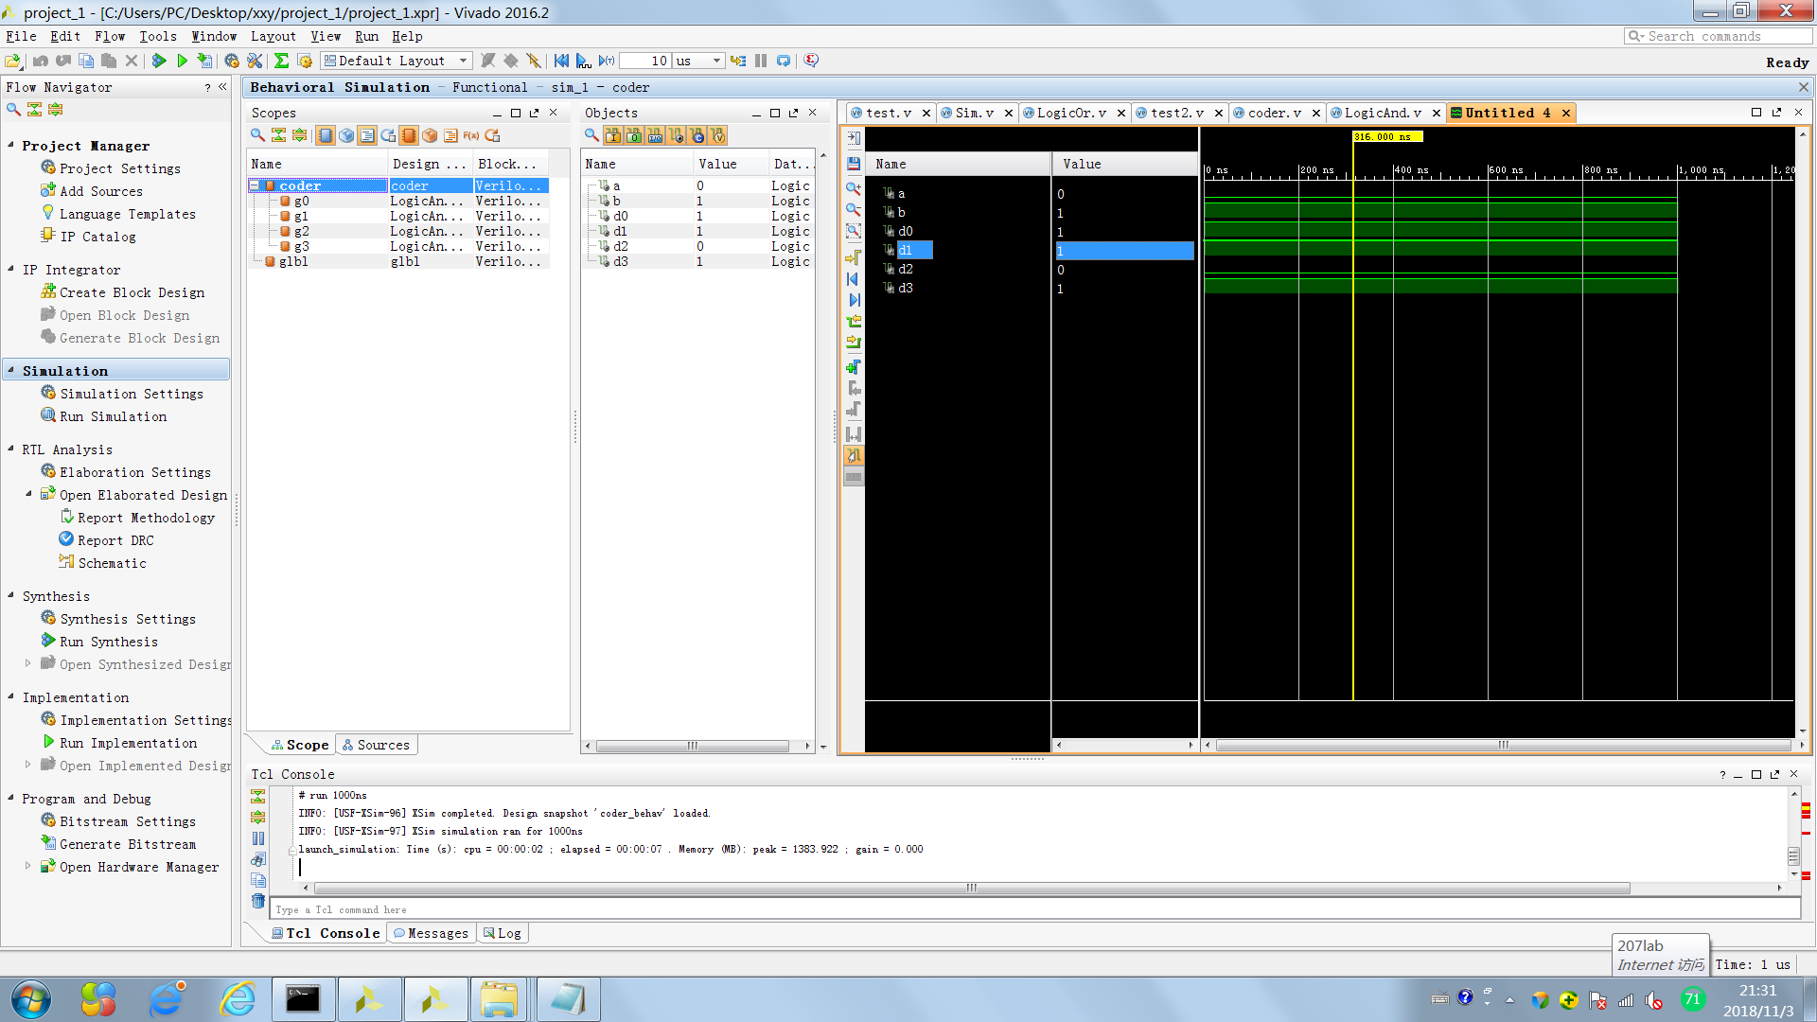

2-4译码器电路图
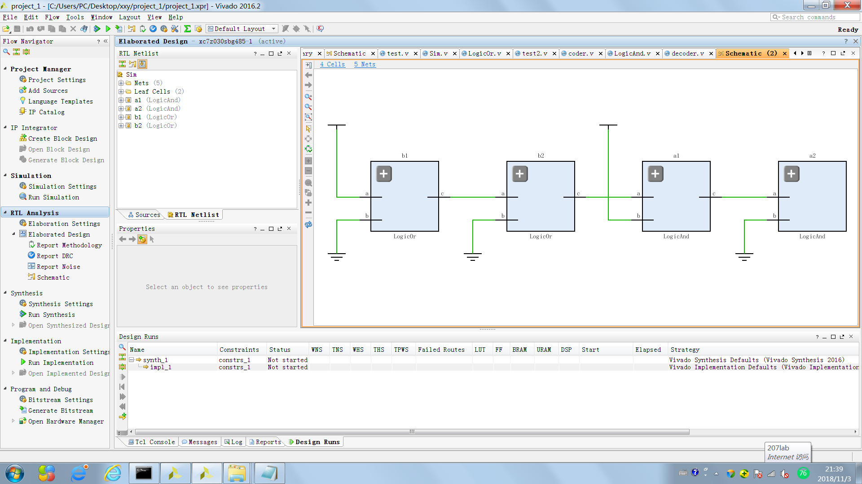
2-4译码器仿真图
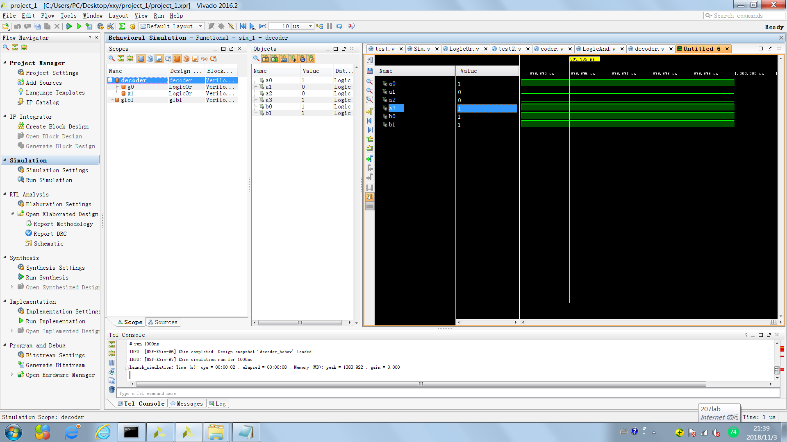

四级门电路采用了两或门与两与门依次串接的形式构成了一个集成电路,编码器和译码器分别用四个与非门和二个与非门实现
四、实验代码及结果
module LogicAnd(
input a,
input b,
output c
);
assign c=(a&b);
endmodule

module LogicOr(
input a,
input b,
output c
);
assign c=a||b;
endmodule

module LogicAndNot(
input a,
input b,
output c
);
assign c=~(a&b);
endmodule
四级联门电路
module Sim(
);
wire a=1,b=0,d=0,e=1,f=0;
wire c,g,k,out;
LogicOr b1(a,b,c);
LogicOr b2(c,d,g);
LogicAnd a1(g,e,k);
LogicAnd a2(k,f,out);
endmodule
编码器
module coder(
);
wire a=0,b=1;
wire d0,d1,d2,d3;
LogicAndNot g0(~a,~b,d0);
LogicAndNot g1(a,~b,d1);
LogicAndNot g2(~a,b,d2);
LogicAndNot g3(a,b,d3);
endmodule
译码器
module decoder(
);
wire a0=1,a1=0,a2=0,a3=1;
wire b0,b1;
LogicOr g0(a1,a3,b0);
LogicOr g1(a2,a3,b1);
endmodule

- 调试与心得体会
第一个使用vivado平台和verilog语言，最大的困难其实关于编译环境和语言本身的语法上，实现的功能其实是相当简单的部分。这节实验主要是初步入门verilog语言，为后续的实验打下基础。

